

ЖИВАЯ СТАРИНА
2 – 4 классы
Дорогие друзья!
Краевой конкурс по русской традиционной культуре
«Живая старина» в 2012 году посвящен теме
«Образы славянского язычества»,
связанной с возрождением культурно-исторических основ в современном российском обществе.

Конкурсное задание состоит из 20 вопросов.
Вопрос, оставленный без ответа, оценивается как неправильный.
Будьте внимательны и аккуратны при заполнении бланков ответов.
Правильные ответы будут опубликованы
19 ноября 2012 года.
Информация о конкурсе, результаты по тестовому заданию и итоговый рейтинг участников будут размещены на сайте www.akipkro.ru.
(в разделе Региональные конкурсы/Живая старина)

Образы славянского язычества

Преданья старины глубокой ...

- Невозможно было найти в деревенских избах тех сосудов, в которых хранится питьевая вода, не покрытыми если не дощатой крышкой или тряпицей то, на крайний случай, двумя лучинами, положенными крест - накрест. От какого нечистого духа защищали воду таким образом?
А) черт;
Б) домовой;
В) водяной;
Г) овинник;

- В русском языке бытует пословица « Не ходи при …….. , черт уши околотит». Так каково же излюбленное место черта?
А) омут;
Б) болото;
В) огород;
Г) перекресток;

- Он не любит белых кошек и собак, сивых лошадей. Холит и гладит только вороных и серых. Что это за нечистый дух?
А) дворовой;
Б) домовой;
В) лошадник;
Г) леший;

- Этот дух считается злым, с собой шутить не позволяет, свое жилище оберегает, но разрешает на Святки приходить к нему завораживаться (гадать)?
А) чур;
Б) леший;
В) банник;
Г) гуменник;

- Живет этот дух в избах в темных и сырых местах. Выходит для того, чтобы проказить с веретенами, прялкой и начатой пряжей. А если кудель оставлена без крестного благословения у прялок, то путает ее или сжигает. Чтобы посмеяться над неопытной хозяйкой в народе бытовала поговорка «Спи, девушка, ……….. за тебя спрядет, а мать выткет»?
А) кикимора;
Б) домовой;
В) дворовой;
Г) анчутка;

- Ему даны приметы: красный кушак, левая пола кафтана запахнута на правую сторону, а не наоборот, как все обычно носят. Обувь перепутана : правый лапоть надет на левую ногу, левый - на правую. Глаза зеленые и горят, как угли?
А) полевой;
Б) леший;
В) чур;
Г) водяной;

- По представлениям русского народа именно на этой рыбе разъезжает вместо лошади водяной?
А) щука;
Б) сом;
В) налим;
Г) судак;

- В пантеоне Владимира не было одного из самых известных древнеславянских богов. Его капище существовало в Киеве, но не на Горе, близ теремного двора, а на Подоле у торговых пристаней, т.к. ему поклонялись простые люди: крестьяне, торговцы, пастухи?
А) Велес;
Б) Ярило;
В) Семаргл;
Г) Род;

- В 980 году Владимир соорудил в Киеве языческое святилище. «Поставил кумиры на холму вне двора теремного»,- так говорится в «Повести временных лет». В этот пантеон входило шесть богов, верховным из которых был Перун. Но лишь одно божество было женским. Какая славянская богиня входила в пантеон Владимира?
А) Лада;
Б) Коляда;
В) Макошь,
Г) Дива Додола?

- На Руси существовало особое почитание пятницы. Этот день считался торговым, также его называли базарным. В этот день можно было торговать, но нельзя было начинать никакого дела. Почему считали пятницу неудачным днем для начинания какого-либо дела?
А) дело будет пятиться;
Б) дело будет путаться;
В) дело будет прятаться;
Г) дело будет запятнано;

- В почитаемую славянами пятницу работа считалась большим грехом, в этот день можно было только торговать. Не зря пятницу называли базарным днем. Какому божеству был посвящен этот день?
А) Перуну;
Б) Макоши;
В) Велесу;
Г) Роду;

- Имя этого божества звучит во многих обрядовых песнопениях славян. К нему обращались с молениями о дожде, с просьбами о защите и сохранении первых всходов. Именно у этого божества спрашивали разрешения закликать весну. Но после купальских празднеств песни в его честь умолкали до следующей весны. Назовите это божество?
А) Лада;
Б) Кострома;
В) Ярило;
Г) Масленица;

- Многим богам славяне посвящали какой-либо день недели. Каждый четверг считался днем именно этого бога, а иногда его самого так и называли – Четверг?
А) Хорса;
Б) Стрибога;
В) Белбога;
Г) Перуна;

- Внуками какого бога названы русичи в «Слове о полку Игореве»?
А) Стрибога;
Б) Сварога;
В) Даждьбога;
Г) Перуна;

- Сказания стародавние утверждают, что она является прародительницей всех птиц. Живет эта птица на море-океане, и когда кричит она, подымается страшная буря. И даже если всего лишь поведет она крылом, море волнуется, колышется. Но уж если взлетает она, тут уж такие валы вздымаются, что потопляет море корабли, разверзаются бездны глубочайшие и смывает с берегов города и леса. О какой птице идет речь?

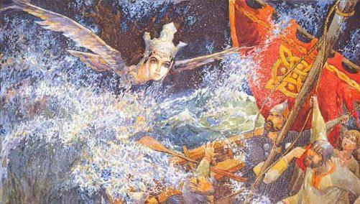
А) Могол;
Б) Стратим;
В) Сирин;
Г) Грифон;

- О какой птице славяне говорили, что она вещая птица, посланник богов, их глашатай, поющий людям божественные гимны и предвещающий будущее тем, кто умеет слышать тайное. Когда летит она, с восхода солнечного приходит смертоносная буря. Птица эта все на свете знает о происхождении земли и неба, богов и героев, людей и чудовищ, птиц и зверей?

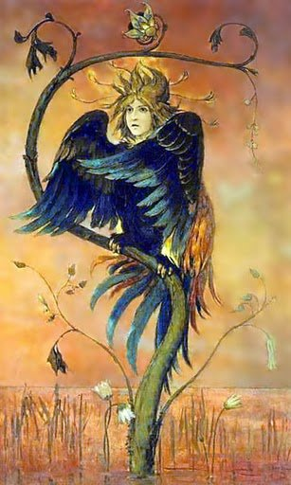
А) Алконост;
Б) Ворон;
В) Рарог;
Г) Гамаюн;

- Эта чудесная птица, жительница Ирия — славянского рая. Лик у нее женский, тело же птичье, а голос сладок, как сама любовь. Услышавший пение ее от восторга может забыть все на свете, но зла от нее нет. Она несет яйца "на крае моря", но не высиживает их, а погружает в морскую глубину. В эту пору семь дней стоит безветренная погода. О какой птице идет речь?

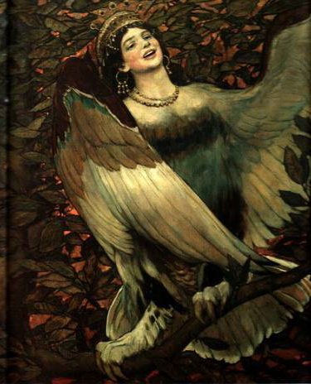

А) Сирин;
Б) Гамаюн;
В) Алконост;
Г) Матерь-Сва;

- Эта птица воплощение лучезарного бога солнца - и в то же время бога грозы. Поймать ее нелегко, но счастливчика, который будет владеть хоть одним её пером, ждёт великое счастье. Когда поёт она, из клюва ее скатный жемчуг сыплется. Как ее зовут?

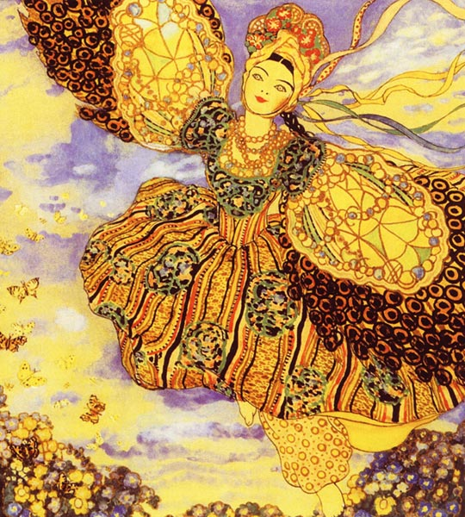

А) Алконост,
Б) Жар-птица,
В) Стратим,
Г) Матерь – Сва?

- В своей «Сказке о попе и работнике его Балде» А. С. Пушкин изображает мир чертей подобным миру человеческому: здесь своя семья, возглавляемая старым бесом, свои житейские проблемы. Но вот место, где черти обитают, очень не обычно. В каком месте поселил чертей А.С.Пушкин?
А) болото;
Б) озеро;
В) река;
Г) море;

- В детской песенке сохранилось представление о людях как о детях солнца:
Солнышко, солнышко,
Выгляни в оконышко,
Твои детки плачут,
Пить, есть просят.
Образ какого божества, покровителя, предка всех русичей, можно увидеть в этой детской песенке?
А) Рода;
Б) Сварога;
В) Даждьбога;
Г) Хорса;

